**Рекомендации для родителей на тему**

**«Дикие животные готовятся к зиме»**

**Дети должны знать:**

- названия диких животных наших лесов: медведь, волк, лось, кабан, барсук, бобер, лиса, заяц, белка, еж, рысь;

- что дикие животные сами добывают себе еду, сами строят себе жилище;  
- как называется жилище медведя (берлога), волка (логово), лисы (нора), белки (дупло);   
- кто ещё из зверей живёт в норках (зайцы, кроты, мыши, суслики, хомяки);  
- кто из зверей меняет цвет шубки (заяц, лиса), рога (лось, олень);  
- различать названия частей тела животных и людей.

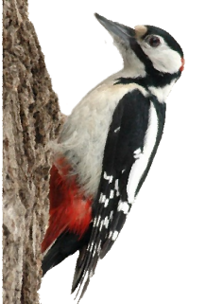**Расширение словарного запаса детей:**

***Существительные:*** медведь, волк, лиса, заяц, ёжик, лось, олень, кабан, барсук, рысь, белка, берлога, логово, нора, дупло, шерсть, шкура, хищники;

***Прилагательные:*** лохматый, косматый, пушистый, сильный, хитрый, колючий, быстрый, ловкий, бурый, зубастый, неуклюжий, косолапый, пугливый, длинноухий;

***Глаголы:*** охотится, крадется, воет, пугается, скачет, переваливается, хитрит, выслеживает, запасает, рыть, зимовать, залегает, впадает (в спячку).

**-Пальчиковая гимнастика «Сидит белка на тележке».**

Сидит белка на тележке,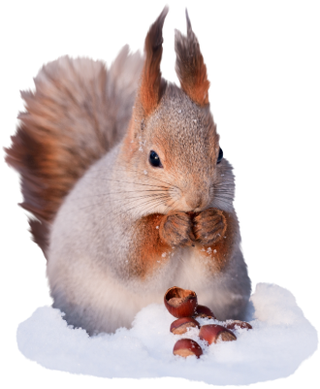

(хлопки ладонями и удары кулачками,

друг о друга попеременно)  
Продаёт она орешки.  
Лисичке – сестричке,

(загибают по одному пальчику, начиная

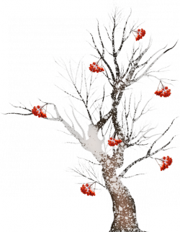с большого, на обеих руках)  
Воробью, синичке,  
Мишке толстопятому,

Заиньке усатому.

**Дидактическое упражнение**

**«Сравни животных с людьми»**

У человека — рот, а у животных – пасть.  
У человека — лицо, а у животных – морда.  
У человека — зубы, а у животных – клыки.  
У человека — живот, а у животных – брюхо.

У человека — ногти, а у животных – когти.

У человека — руки, а у животных – лапы.

.

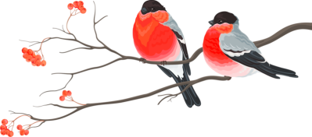**Дидактическая игра**

**«Кто как голос подаёт?»**

лиса – тявкает  
медведь – рычит  
волк – воет  
ёжик – фыркает

воробей – чирикает

ворона – каркает и т.д.

**Дидактическое упражнение**

**«Что лишнее и почему?»**

Белка, лиса, корова, волк (корова, так как остальные – дикие животные).  
Ёжик, медведь, заяц, собака (собака, так как остальные – дикие животные).  
Заяц, собака, корова, кошка (заяц, так как остальные – дом. животные).  
Лиса, кошка, заяц, волк (кошка, так как остальные – дикие животные).  
Лошадь, медведь, коза, собака (медведь, так как остальные – дом. животные).

**Дидактическое упражнение**

**«Составлять рассказ о диком животном по плану».**

Это лиса, дикое животное. Лиса-хищница, охотится на мышей, птиц, зайцев. Лиса-животное среднего размера. У нее небольшое стройное тело, голова с острой мордочкой и острыми ушами, быстрые ноги и пушистый хвост. Тело лисы покрыто густой рыжей шерстью. Жилище лисы- нора. Ее детеныши-лисята.

**Упражнение "Угадай кто это?"**

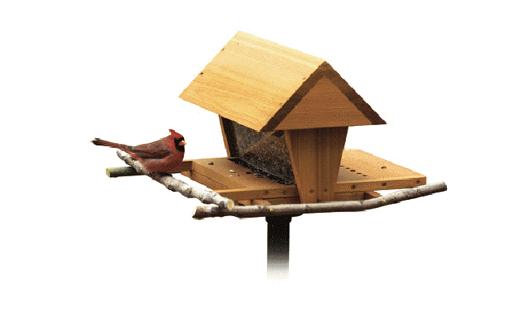**учимся подбирать существительные к прилагательным.**Бурый, косолапый, неуклюжий ...  
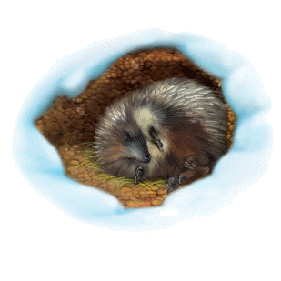Серый, зубастый, страшный ...  
Хитрая, пушистая, рыжая ...  
Маленький, длинноухий, пугливый ...  
Серый ..., косолапый ..., хитрая ..., колючий …

**Прочитайте ребенку стихотворения, обсудите их**.

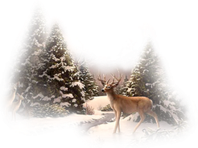

Назовите животных наших лесов, про которых говорится в стихотворении.

Кто где живет.

Зимой в берлоге мишка спит,

Под крышей воробей сидит.

Лиска рыжая — в норе,

Жучка — в теплой конуре.

В логове лежит волчиха,

Под кустом дрожит зайчиха.

Белка спряталась в дупле,

Ежик спит в сухой траве.

**Почитайте с ребенком дома:**

«Олененок» Ю. Кушак, «Покормите птиц зимой» А. Яшин,

«Скачет шустрая синица…» А. Барто,

«В медвежий час» Г. Цыферов, «Первая охота»,

«Лесной колобок – колючий бок», В. Бианки, «Зимовье зверей»,

«Лисичка-сестричка и волк»,

«Сказка про Комара Комаровича»,

народные сказки о животных, их повадках.

**ЖЕЛАЕМ УДАЧИ!!!**

